**说明书**

**一、依赖项**

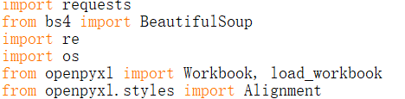

**二、安装方法**

requests:

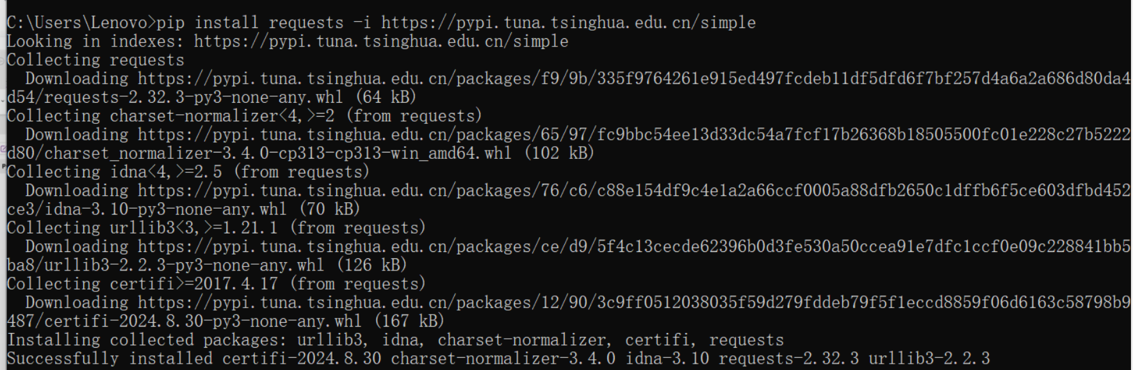

bs4:

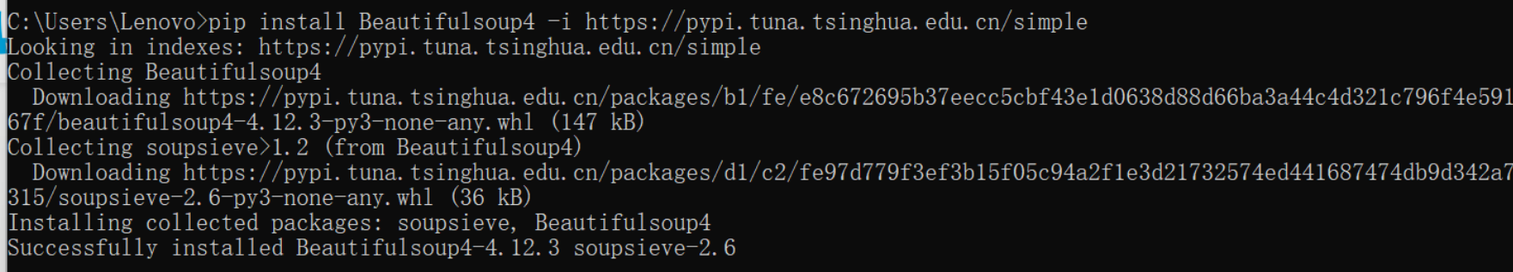

openpyxl:

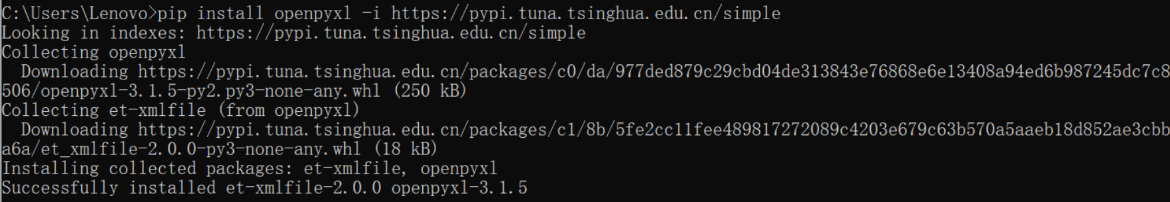

**三、功能介绍**

爬取官网通知链接、通知标题、通知发布时间、通知内容并保存在excel中。

**四、使用方法**

1. 新建excel表格如下（通知.xlsx 四个单元格：标题、时间、内容、链接）

（当然，也可以不建）

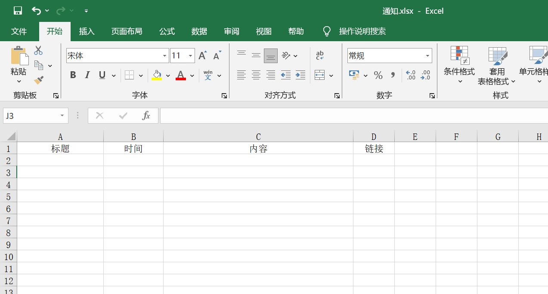

1. 运行（Run Module）

**五、结果说明**

如图

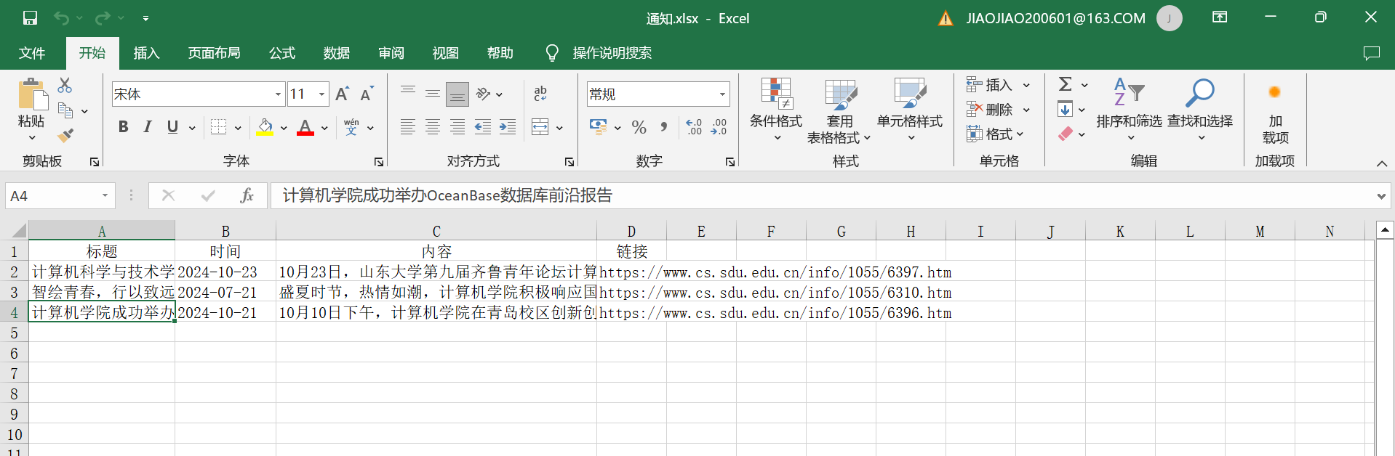

**六、测试截图**

